Python自动化测试
目录
Python自动化测试 1
第一章 python基础 2
1、环境搭建 2
2、 Pycharm的使用 4
第二章 Python进阶 4

python基础

1、环境搭建

1.1安装python
下载：
官方网站https://www.python.org下载python最好下载稳定版本（Stable Releases），不要下载内测版本（Pre-releases）。
不同的系统下载对应的版本windows、linux、macos
Python目前最好是下载python3.7或者python3.8
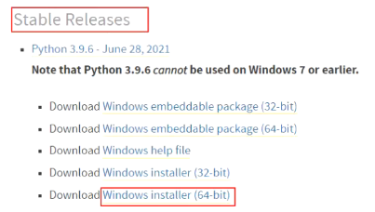
安装：
一路下一步
记得选择好安装路径
环境变量，目前安装时候会自动配置环境变量
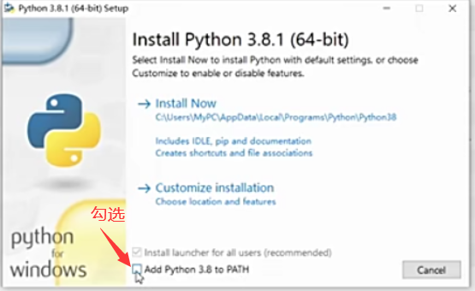

1.2安装pycharm
下载pycharm，官网：https://www.jetbrains.com/pycharm/download/#section=windows
选择对应系统
选择社区版本
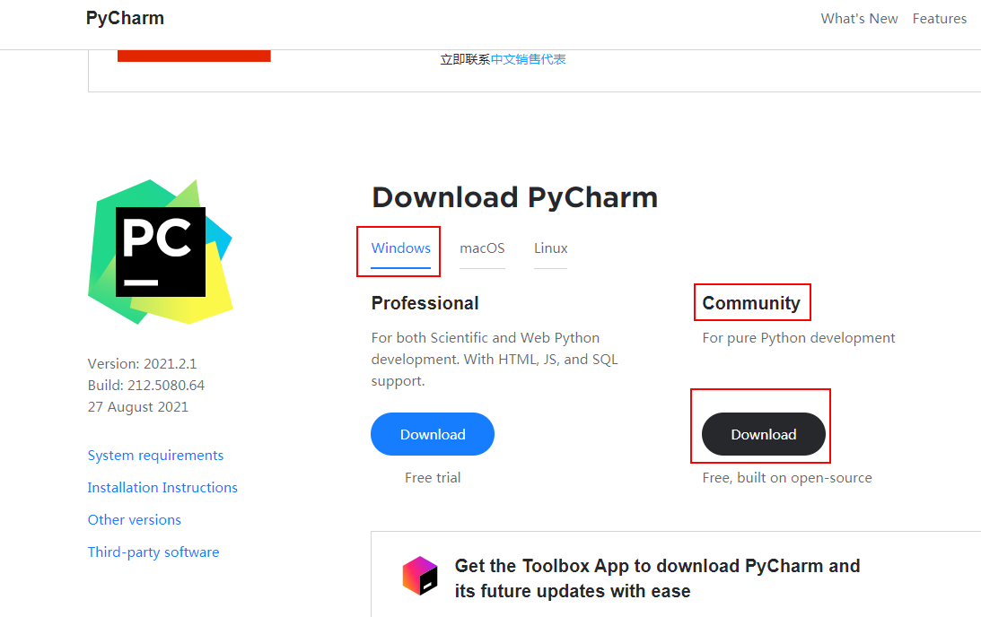

Pycharm的使用

创建项目

打开项目

Clone项目从git上

菜单栏

导航

编辑区

运行区

setting

3.1定义
a = 123

3.2作用
存储数据,更加简洁而且能保证数据的一致性。

3.3命名规则
由字母、数字、下划线组成
不能是数字开头
不能是python关键字
尽量做到见名知意

数据类型

4.1分类

整型 int
a = 12

浮点型 float
a= 3.28

字符串 str
a=’abc’

布尔值 bool
True ，False

列表 list
list = [2,’e’,1]

字典 dict
dict1 = {‘a’:1,’b’:22}
空字典用{}表示

元组 tuple
tuple = (1,32,33)

集合 set
set1 = {1,2,3243,’a’}
空集合为set()

4.2数据类型查看
使用type()函数

4.3数据类型的转换
int --> str
1、其他数据类型转换成str，基本上所有的数据类型都可以转换成str
int --> str
print(str(12),type(str(12))) # <class 'str'>
float -->str
print(str(1.2334),type(str(1.2334))) # <class 'str'>
bool -->str
print(str(False),type(str(False))) # False <class 'str'>
list -->str
print(str([1, 2, 3]),type(str([1, 2, 3]))) # [1, 2, 3] <class 'str'>

